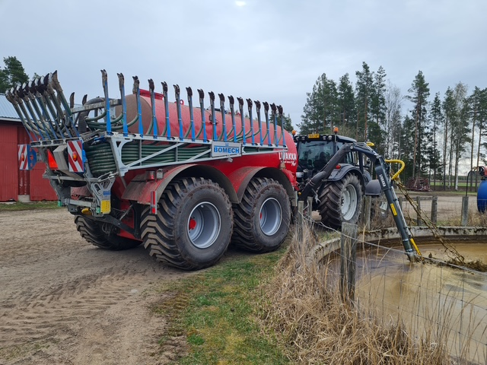
JALASJÄRVEN YLI-VALLIN MAA- JA KOTITALOUSSEURAN KONELUETTELO
Luetteloon on kerätty omistamamme koneet ja laitteet, sijaintipaikat ja vuokraustaksat. Vuokraushintoihin lisätään alv 25,5%. Koneet ovat kaikkien jäsenmaksun maksaneiden vuokrattavissa. Jäsenmaksu on 10 euroa/hlö. Jäsenmaksu voidaan periä myös laskutuksen yhteydessä. Vuokraus ei edellytä aikaisempaa jäsenyyttä. Koneet puhdistettava ennen palautusta, tarvittaessa veloitetaan puhdistuslisä. Vuokrakoneet on vakuutettu vahinkojen varalta, vahingon sattuessa ota välittömästi yhteyttä koneen hoitajaan.

HAKKURI Farmi 260 2,50€ / m³
BETONIMYLLY (traktorikäyttöinen) 10€ / pv
Korkiakoski Juha 040 5633818, Kihniöntie 214

KLAPIKONE Palax D360 Ergo 80€ / pv Laippa/ketju eivät kuulu mukaan, ostettavissa erikseen
HYDRAULIHALKAISIJA 1m 15€ / pv
Ristilä Mika 050 3562130, Löyhingintie 826

LIETEKÄRRYT Lame imupaine 6m³ 8€ / 1. kuorma
4€ / seuraavat kuormat
Samppala Veikko 040 7386240, Luomalahdentie 94

LIETEKÄRRYT 14 m³ Livakka 13€ / kuorma 10,5m veitsimultain ja sivupumppukuormain
LIETEKÄRRYT 14 m³ Livakka 11€ / kuorma 12m letkulevitin ja sivupumppukuormain
PELTO-RUNNI tasauslana 15€ / pv
Kytölä Kai 0400 809874, Samppalantie 162

KYLVINKONE Simulta 2,5m hinattava 8,50€ / ha
KULTIVAATTORI Kverneland Turbo 10€ / ha
KAHVINKEITIN jäsenille ilmainen, muille 5€ / kerta
MYYRÄ SALAOJA-AURA jäsenille ilmainen, muille 5€ / päivä
Kasari Päivi 050 5340536, Kasarinperäntie 80

RIKKAÄES Einböck 9m 15€ / ha kylvölaite PTO puhaltimella
Tienari Pasi 050 0271508, Taipalusperäntie 220

JYRÄ HINATTAVA Väderstad Roller 6,3m 5€ / ha
JYRÄ nostolaite 2€ / ha
BETONIMYLLY (sähkökäyttöinen) 10€ / pv
PUUTARHAJYRSIN 8€ / kerta
Koskiniemi Timo 045 6721810, Koskiniementie 32

JYRÄ nostolaite 2€ / ha
Kärki Ossi 040 5615830, Paulakalliontie 11

KASVINSUOJELURUISKU Hardi 850 l 15€ / säiliö
PERUNANISTUTUSKONE 7€ / kerta
PERUNANNOSTOKONE 5€ / kerta
Saarela Rauno 050 5992183, Aitavuorentie 1100

TASAUSÄES 6m nostolaite 4€ / ha
LEHTI-IMURI 8,50€ / pv
Latvala Joel 045 6353403, Yli-Vallintie 1040

KESANTOMURSKAIN Kvernerland 14€ / ha
Samppala Santeri 040 5608338, Yli-Vallintie 1060

KUIVAAJA 200hl Vuokra päätetään vuosittain
KUIVAAJA 130hl Vuokra päätetään vuosittain
Ristilä Mika 050 3562130, Löyhingintie 987

LASKUTUS 0400 257890 Ristilä Anu

VUOKRAAJA, ILMOITATHAN VUOKRAKONETTA PALAUTTAESSASI SEN KÄYTTÖMÄÄRÄN KONEEN HOITAJALLE.
ILMOITA MYÖS JOS HUOMAAT KALUSTOSSA PUUTTEITA TAI VAURIOITA.

